УПРАВЛЕНИЕ ОБРАЗОВАНИЯ АДМИНИСТРАЦИИ ГОРОДА ЧЕРЕМХОВО
МУНИЦИПАЛЬНОЕ ДОШКОЛЬНОЕ ОБРАЗОВАТЕЛЬНОЕ УЧРЕЖДЕНИЕ
«ДЕТСКИЙ САД № 27 Г. ЧЕРЕМХОВО»
____________________________________________________________________
РОССИЯ, 665413 Иркутская обл., г. Черемхово, ул. Чапаева, 6, тел. 5-31-30 dsadv27@mail.ru

Проект: «РАЗВИТИЕ ЛОГИЧЕСКОГО МЫШЛЕНИЯ У ДЕТЕЙ ПОСРЕДСТВОМ ИГР СЕРИИ BONDIBON.»

Подготовила : Васильева Ирина Андреевна
Воспитатель МДОУ № 27

Г.Черемхово 2015

Содержание
1 Актуальность и значимость проекта
2 Проблема
3 Цели и задачи
4 Ожидаемый результат
5 Этапы проекта
6 Эффективность работы

«Научные понятия не усваиваются и
не заучиваются ребенком, не берутся
памятью, а возникают и складываются
с помощью напряжения всей активности
его собственной мысли.»
А.С. Выгодский.
1. Актуальность и значимость проекта.

Современное общество, предъявляет требование к человеку: умение быть гибким, инициативным, креативным. Именно развитие логического мышления позволяет приобрести данные качества.
Все мы хотим, чтобы наши дети были смышлеными, любознательными, догадливыми, предусмотрительными, сообразительными – короче говоря – умными. Умен тот, кто умеет мыслить.
Логическое мышление формируется на основе образного и является высшей стадией развития детского мышления. Достижение этой стадии – длительный и сложный процесс, так как полноценное развитие логического мышления требует не только высокой активности умственной деятельности, но и обобщенных знаний об общих и существенных признаках предметов и явлений действительности, которые закреплены в словах.
Но зачем логика маленькому ребенку, дошкольнику? Дело в том, что на каждом возрастном этапе создается как бы определенный «этаж», на котором формируются психические функции, важные для перехода следующему этапу. Таким образом, навыки, умения, приобретенные в дошкольный период, будут служить фундаментом для получения знаний и развития способностей в более старшем возрасте – в школе.
И важнейшим среди этих навыков является навык логического мышления, способность «действовать в уме». Ребенку, не овладевшему приемами логического мышления, труднее будет даваться учеба – решение задач,
Овладев логическими операциями, ребенок станет более внимательным, научится мыслить ясно и четко, сумеет в нужный момент сконцентрироваться на сути проблемы, убедить других в своей правоте.
Логические приемы – сравнение, синтез, анализ, классификация, доказательство и другие – применяются во всех видах деятельности.
Знание логики способствует культурному и интеллектуальному развитию личности.
Игра является ведущим видом деятельности дошкольника.
Игры Bondibon-Smart Games предназначены для детей в возрасте от 4 лет и имеют ярко выраженную образовательную и обучающую направленность. Игры Bondibon призваны способствовать развитию индивидуальных возможностей ребенка, пробуждению любознательности и интереса к окружающему миру.
Поэтому мною был разработан педагогический проект «Занимательный город игр», направленный на развитие логического мышления у детей среднего дошкольного возраста в процессе развивающих игр серии BONDIBON

- Проблема.
Работая в средней группе детского сада, я сочла возможным начать процесс формирования логических приемов мышления с более раннего возраста – с 4 – 5 лет.
Основывала я свой выбор по нескольким причинам.
1. Группа детей, с которыми я работаю первый год, показала свою контрастность в плане общего развития. Некоторые дети значительно опережают своих сверстников. Они любопытны, пытливы, проявляют большой интерес к новому, неизвестному, при этом обладая неплохим запасом знаний. Это дети, которым дома уделяется большое внимание со стороны взрослых.
Такие ребята, придя в детский сад, должны подниматься на более высокую ступень, тренируя свой интеллект в игровой деятельности.
2. Программа «От рождения до школы», являющаяся основой моей педагогической деятельности, подтверждает своим содержанием востребованность опыта. На мой взгляд, недостаточность занятий по познавательному развитию (1 раз в неделю), на которых в большой мере присутствуют элементы логики, должна компенсироваться в повседневной игровой деятельности.
3. Учитывая психологические особенности детей среднего возраста (начало формирования детских взаимоотношений) я уделила игре большую роль – роль сближения детей в работе парами, группами.
Итогом должно стать получение совместных результатов деятельности, ощущение радости за себя и своих сверстников.
Участники проекта. Дети среднего дошкольного возраста, родители воспитанников, воспитатели.
Вид проекта. Исследовательно -творческий, групповой, долгосрочный.
Срок проекта – один год.

3.Цели и задачи проекта.

Под целью проводимой мною работы, я вижу, прежде всего, овладение детьми на элементарном уровне некоторыми приемами логического мышления.
Задачи, которые я ставлю перед собой:
1. Обучение детей операциям :
· анализа – синтеза,
· сравнения,
· использованию частицы отрицания «не»,
· классификации,
· упорядоченности действий,
· ориентировке в пространстве.
2. Развитие у детей :
· речи (умение рассуждать, доказывать),
· произвольности внимания,
· познавательных интересов,
· творческого воображения,
3. Воспитание:
· коммуникативных навыков,
· стремления к преодолению трудностей,
· уверенности в себе,
· желание вовремя прийти на помощь сверстникам.

4.Ожидаемые результаты

1.Усвоение детьми приемов анализа, синтеза, сравнения, классификации, умение устанавливать определенной последовательности некоторых событий
2.Выработка устойчивого интереса к развивающим играм.
3.Повышение степени активности в самостоятельной деятельности.
4.Высказывание суждения, доказательства. Это достаточно сложная речевая деятельность, но очень необходима. (Ребенок должен уметь объяснять свою позицию, выразить свое мнение и не стесняться этого).
5.Обогащение предметно-пространственной среды в группе.
6. Повышение педагогической культуры родителей.

4. Этапы работы.

Исходя из всего вышеизложенного, я наметила для себя следующие этапы работы:
1. Изучить методическую литературу, характеризующую психические особенности развития детей пятого года жизни.
2. Создать гибкую предметно-развивающую позволяющую развивать логическое мышление дошкольников
3. Конкретно обозначить виды игр, посредством которых будет проводится целенаправленная работа педагога (игры, активизирующие мышление ребенка, способствующие усвоению им отдельных логических операций).
4. Составить план – схему использования игр в совместной и самостоятельной деятельности.

- Подготовительный.
Сроки: сентябрь-октябрь 2015г.
Задачи этапа:
Создать условий, необходимых для проведения успешной работы по исследуемой проблеме.
Составление проекта поэтапного плана работы;
Анализ проблемы: как повысить способность «действовать в уме» у детей среднего возраста;
Создание банка идей и предложений; подбор необходимых игр и пособий для практического обогащения проекта.
Вводный мониторинг выявления уровня логического мышления детей средней группы.
Методы:
- Анализ литературы.
- Тестирование детей
- Формулировка проблемных вопросов
- Выдвижение гипотиз
- Практическая работа по созданию условий.
- Основной
Сроки: ноябрь-апрель 2015 г.
Задачи этапа:
- Составить формы работы с детьми.
- Привлечь родителей к сотрудничеству с воспитателем.
- Совершенствование способов мышления, расширение круга мыслительных задач.
- Развитее пространственного и логического мышления

- Заключительный этап
Сроки: май 2016 г.
- Подведение итогов по реализации проекта в форме конкурса КВН.
- Повторный мониторинг логического мышления детей.

Выступление на семинаре воспитателей дошкольных групп с презентацией проекта по данному направлению.

Организация совместной и самостоятельной деятельности.
Планируя свою педагогическую деятельность на неделю, я включаю следующую план – схему по организации игровой совместной и самостоятельной деятельности (он может корректироваться педагогом в течение всего учебного года).
Совместная деятельность | Самостоятельная деятельность
понедельник | - игры серии BONDIBON;  - Загадки (на закрепление изученной ранее темы) | - Игры на развитие мелкой моторики:  · Мозаика;  · Шнуровка;  · Игры с пересыпным материалом.
вторник | Блоки Никитиных | - игры серии BONDIBON;  - дидактические игры
среда | Палочки Кюизенера | - Игры Никитиных;  - Игры в эксперементальном уголке
четверг | - игры серии BONDIBON; | - палочки Кюизенера;  - кубики «Сложи узор», «Уникуб».
пятница | - Игры Никитиных;  - внесение новой дидактической игры (развивающей) | - игры серии BONDIBON;  - работа со счетными палочками.

Здесь я предусмотрела следующие пункты:
· Переход одного вида деятельности (игры) из совместной – в самостоятельную;
· Еженедельное внесение в игровую деятельность нового развивающего материала;
· Учитывание временных рамок (т.е., планируя небольшой по объему материал, я тем самым, не сделала ущербной столь важную для ребенка деятельность – сюжетно – ролевую игру).
Совместная деятельность проводится фронтально, но чаще – по группам (3 – 5 человек) и в парах.
Используется состязательный характер
Формы работы с детьми:
Задачи | Способ реализаций | Сроки
Определить уровень логического мышления детей - диагностирование | Банк диагностических методик «Мышление детей 4-5 лет» | сентябрь
Развивать логическое мышление, внимание, упражнять в нахождении закономерности и обоснование найденного решения, развивать способности самоконтроля | Развивающая игра «Колобок» | октябрь
Учить решать логические задачи на основе зрительного воспринимаемой информации. Учить понимать поставленную задачу и решать ее. Формировать навык самоконтроли и самооценки | «Курочки наседки» | декабрь
Учить решать логические задачи. Учить элементам элементарных рассуждений, развивать поисковую активность детей | «Забавные мартышки»,  «Билли Бобёр» | январь
Развивать поисковую активность и интеллектуальные способности. Формировать способности к анализу и синтезу | "Переправа для малышей. Приключения в лагуне". | февраль
Развивать логическое мышление, пространственное представление , смекалку и сообразительность | «Викинги»,  Головоломки Bondibon iQ-Колечки | март
Повторение и закрепление знаний и умений детей | Использование интеллектуальных игр во всех видах деятельности | апрель
Показать достижение детей | Провести день открытых дверей | май

Работа с родителями

Задачи | Способы реализации | сроки
Поощрить родительский опыт по использованию педагогически эффективных приемов по развитию мышления детей среднего дошкольного возраста. Повышать педагогическую культуру родителей | Консультации и беседы с родителями на тему «Интеллектуальные игры в жизни детей», «Развитие мышления детей 4-5 лет» | Окт.
Познакомить родителей эффективными методами обучения детей. | «день открытых дверей» | Нояб.
Вовлечь родителей к сотрудничеству с воспитателями, выработать у каждого умение организовывать с ребенком игры по развитию логического мышления | Провести родительское собрание на тему «Развивающие игры в интеллектуальном развитии детей» | Окт.
Определить находчивость, сообразительность и смекалку. Уметь работать в команде. | Провести математический КВН. Деловая игра | Нояб.
Обогащать родительский опыт новыми интеллектуальными играми | Оформить папку передвижку на тему «игра в жизни ребенка»  «Интеллектуальные игры-как средство развития мышления» | Окт.-Нояб.

5. Эффективность работы.

Пожалуй, еще сложно судить об изменении уровня психического развития детей в процессе планомерной педагогической деятельности. Временной промежуток (6 месяцев) достаточно мал.
Однако, наблюдая за ростом мыслительной и речевой деятельности, которая очевидна при многоразовом использовании логических операций, можно смело утверждать, что:
а) Все дети без исключения знакомы с приемом сравнения, синтеза анализирования, классификации.
б) Примерно ⅓ детей испытывает устойчивый интерес к развивающим играм. Возросла степень их активности в самостоятельной деятельности.
в)Дети делают первые шаги по высказыванию суждения, доказательства. Это достаточно сложная речевая деятельность, но она очень необходима. (Ребенок должен уметь объяснять свою позицию, выразить свое мнение и не стесняться этого).
г) Работа по развитию мышления на основе игр серии BONDIBON
принесла свои плоды – дети стали более раскрепощенными, у них постепенно развивается абстрактное, логическое и пространственное мышление, внимательность и навыки мелкой моторики рук.

Приложение
Развивающая игра- «Колобок»

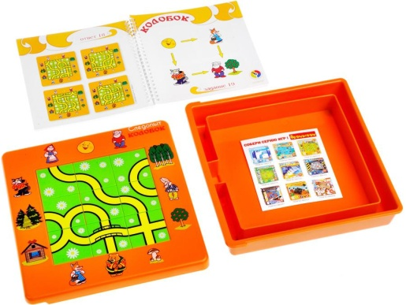

Следопыт Колобок поможет развить абстрактное, логическое и пространственное мышление, внимательность и навыки мелкой моторики рук.
В этой логической игре необходимо помочь, любимому всеми малышами, Колобку найти верную дорогу, расставив пазлы на игровом поле и строя тропинку между персонажами, указанными в задании. Вы выбираете одно из 48 заданий, которые представлены в книге, прилагающейся к игре. В каждом задании предстоит расставить 9 пазлов так, чтобы тропинка проходила между указанными персонажами, при этом она не должна проходить к другим героем. Например, в задании №16 необходимо, чтобы от Медведя тропинка проходила к Бабушке, но не уводила к Зайцу, Волку, Колобку и Лисе. Более того, можно придумать свой собственный вариант игры. Как и в большинстве игр от Bonbidon задачи разделены на четыре уровня сложности.
Каждую задачу предлагается решить двумя способами:
- Легким. Когда тропинки между персонажами, которые не указаны в задании могут заканчиваться тупиком.
- Сложным. Когда на игровом поле ни одна тропинка не заканчивается тупиком.
Развивающая игра- Пингвины на льдинах
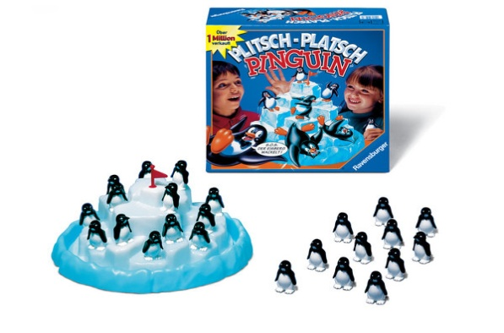

Пингвины на льдинах интересная, увлекательная игра на развития логики,
Игра имеет 4 уровня сложности, 60 заданий. Льдины нужно располагать таким образом, чтобы они подходили друг к другу, и их расположение соответствовало заданию.
В каждом задании указывается, каким образом нужно расположить пингвинов. Ребенку нужно выбирать место для расположения пингвина на льдине.
Карточки с заданиями дают возможность располагать пингвинов на льдинах в определенной последовательности. Каждая карточка с заданием помещается под игровое поле. Льдины можно передвигать на игровом поле в соответствии с заданием. Эта игра по принципу домино, которое состоит из пяти частей. Ребенок может менять форму льдин, чтобы выполнить задание.

Игра «Курочки-наседки»

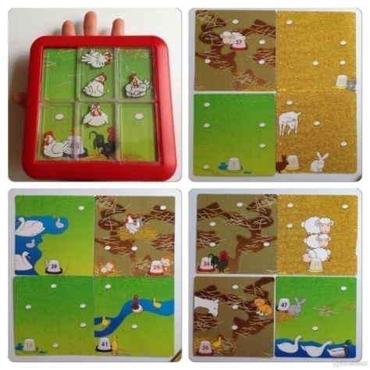
Настольная игра – головоломка Курочки наседки представляет собой усложнённую версию известных всем с детства «пятнашек»: под прозрачную игровую доску вкладывается лист, на котором в нескольких местах нарисованы яйца.
Настольная игра Курочки наседки включает 48 заданий 4-х уровней сложности. В заданиях первого уровня на листах изображены только яйца, в следующих уровнях добавляются домашние животные и канавки: курочка-наседка не должна оказаться в канаве или на шее лошади.
На самой доске есть 5 подвижных пластинок с изображениями курочек. Наличие свободной ячейки позволяет передвигать эти пластинки до тех пор, пока все яйца не будут накрыты наседками.
Настольная игра – головоломка Курочки наседки тренирует пространственное мышление развивает логическое мышление, мелкую моторику рук, а также способность находить верные алгоритмы. и учит просчитывать действия на несколько ходов вперед. В инструкции есть подсказки – финальные положения курочек для всех уровней игры. А вот последовательность перемещения курочек можно выстроить только самостоятельно, ведь она зависит от начального расположения плиток.

Игра забавные мартышки

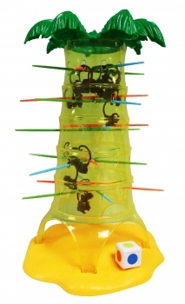

Игра достаточно азартная и веселая . Игра развивает ловкость, аккуратность и умение действовать без спешки.

Цель игры - быстрее всех забраться на дерево. Игра начинается, когда из деталей собирается дерево, игроки берут мартышек, мостики, на которые ставится мартышка. Мартышка ставится на край мостика, игрок нажимает на этот край, и по принципу катапульты мартышка отправляется на дерево. Побеждает тот игрок - кто первый заберется на дерево.
Правила игры - не уронить ни одной обезьянки, или уронить но как можно меньше! Палочки в пальме образуют сетку для ловли обезьянок. Вытягивая палочку, ухитритесь перевесить обезьянку на другую палочку.

Цветовой код

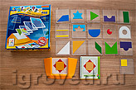
Настольная игра Цветовой код относится к серии развивающих игр. Занятия с цветовыми рамками отлично тренируют пространственное мышление, развивает логическое мышление, познавательные способности, развивают память и навыки комбинирования, зрительное и пространственное восприятие. Развивает креативность и учит искать и находить необычное решение.
Головоломка Цветовой код – это особая комбинация из геометрических фигур разного цвета, наложенных друг на друга.
Предлагается выполнить 100 заданий, используя 18 плиток с различными цветными формами. Всё, что нужно сделать, это сложить плитки таким образом, чтобы воспроизвести композицию из карточкис выбранным заданием. Хорошо подумайте! Необходимо правильно скомбинировать формы, цвета и последовательность расположения плиток, чтобы успешно справиться с заданием.
Все задания в настольной игре-головоломке Цветовой код разделены на четыре уровня сложности. Если для решения «новичка» понадобится всего две-три рамки, то для взлома «мастера» потребуется уже никак не меньше пяти рамок.

Головоломка "Переправа для малышей. Приключения в лагуне".

В этой игре-головоломке нужно помогать юным туристам переправляться через лагуну (тип задания Переправа). Главное не уронить их в воду и доставить на другой берег сухими! Или, переставляя доски и перебираясь с пенька на пенёк, вы сможете спасти котёнка и снять его с пенька (тип задания Спасение).
Задание раскладываем так: на игровое поле кладём карточку с прорезями (туда ставятся "пеньки"), а затемнённые места показывают, где в начальной расстановке должны лежать "брёвна". Их тоже раскладываем на поле, как полагается. Прорези у карточек в разных местах, и их количество бывает разное.
Когда пеньки расставлены и брёвна между пеньками разложены, можно начинать. Турист стоит на пеньке и может пройти по бревну, может переносить одно бревно. Оказавшись на другом пеньке, он укладывает захваченное с собою бревно, забирает другое, и таким образом перемещается.
Некоторые комбинации довольно сложны, приходится скакать с пня на пень по всему полю, прежде чем найдешь дорогу на берег.

Вариант "Переправа"
Карточка кладётся на поле.
Вы турист и в процессе вашего похода вам предстоит перебраться на другую сторону реки. На игровое поле выкладывается карточка с заданием, представляющая из себя картонку с нарисованными берегами и рекой, в реке плавают различные обитатели морских глубин, в том числе и опасные - акулы, мурены, скаты. Чем сложнее уровень - тем больше опасных существ плавает. В карточке имеются отверстия, в которые вставляем пластмассовые пеньки, между некоторыми располагаем доски (там, где "тень"), перекладываем доски от пенька к пеньку и перебираемся на другой берег.

Вариант "Спаси котенка"
Карточка кладётся на поле.
На середине реки на пеньке сидит испуганный маленький котёнок который очень хочет оказаться на берегу, но сам выбраться никак не может.
На карточке-задании, кроме обычных пеньков и брёвнышек-дощечек, изображён пенёк темно-коричневого цвета (на карточке вокруг этого отверстия - тёмная обводка), на который сажается котёнок. Ваша задача - построить мостик, соединяющий берег и пенёк с котёнком, и котёнок тогда сможет сам перейти на берег,пересаживать его на другие пеньки нельзя.
В конце книжечки-правил есть решения для всех 40 заданий. В данную игру можно играть много раз, т.к. запомнить все ходы в сложных уровнях нереально.

Игра Билли Бобёр
Игра со звуковыми эффектами. Кто самый ловкий и сумеет больше вытащить бревнышек с помощью палочки, аккуратно выдвигая их из плотины? Если плотина рушится, бобер начинает сердито ворчать. Выпавшие бревнышки достаются игроку, делающему ход. Выигрывает тот, у кого по окончанию игры будет меньше всех бревнышек. Игра для всей семьи .
Развивает: - мелкую моторику, ловкость и аккуратность.
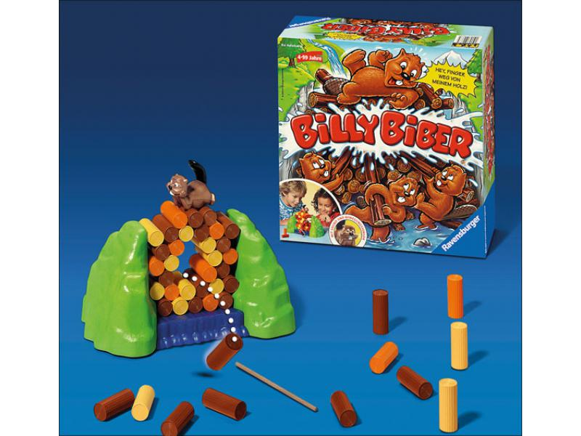

Головоломки Bondibon
Головоломки Bondibon отлично тренирует внимательность, пространственное мышление и навыки комбинирования, развивают память и мелкую моторику рук. IQ-Колечки – отличная зарядка для ума! Два-три задания во время завтрака и голова готова мыслить, анализировать и предлагать нестандартные ходы.
IQ-Колечки – это яркая и элегантная головоломка для тренировки пространственного мышления. Традиционная для всей серии IQ
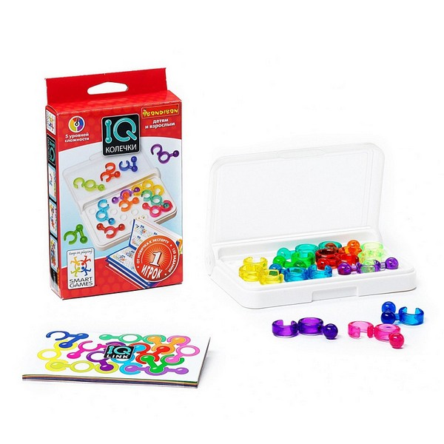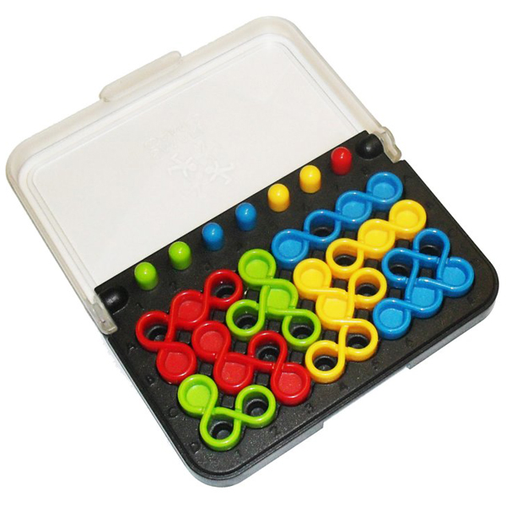
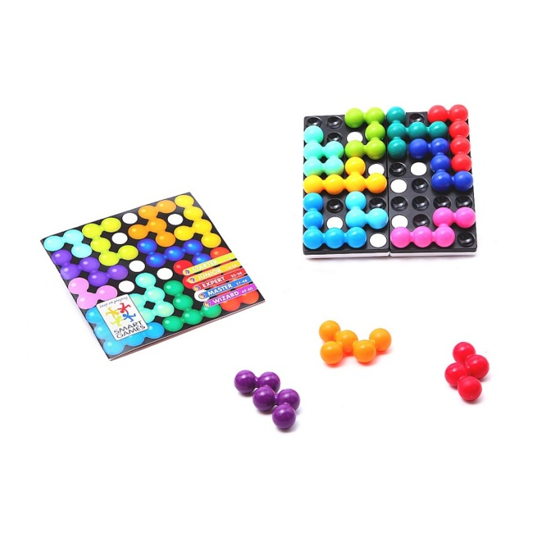Викинги
Викинги" - это очень оригинальная головоломка, в которой корабли перемещаются по игровому полю при помощью вращающихся деталей морских волн. Но будь внимателен! Часто одна деталь моря блокирует движение других деталей. И только храбрый и очень внимательный викинг сможет избежать водоворотов
